花蓮縣反毒宣講團line群組建立說明

群組連結網址: <https://line.me/R/ti/g/8yhi3sIauX>

或手機掃瞄底下QR Code即可加入

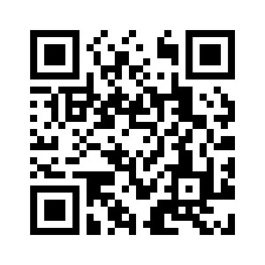

請各國中小藥物濫用業務承辦人員加入後在記事本內登錄下列訊息

學校名稱:

職務名稱:

姓 名:

聯繫電話(分機):

注意事項:

1.請國中端與國小端業務承辦人員無論108年度有無辦理宣講場次均請加入群組，俾利未來規劃宣講場次申請。

2.請參加人員於業務交接時務必加入接替人員，俾利群組溝通順暢。

3.如有相關事宜，請聯繫

承辦人：教育部花蓮縣聯絡處助理督導吳韋賢少校

電話：(03)8320202，傳真：(03)8353443

電子信箱: [hlcboffice159@yahoo.com](mailto:hlcboffice159@yahoo.com).tw